Рекомендации для родителей:
Как уменьшить стереотипии:
- Медицинское обследование, чтобы исключить физические причины стереотипий, например, ушные инфекции, хронические боли, мигрени, отслоение сетчатки.
- Улучшение сенсорной и эмоциональной обстановки, чтобы ребенку было комфортнее и потребность в самоутешении уменьшилась.
- Спорт, физические упражнения и другие интенсивные физические нагрузки уменьшают стереотипии. Возможно, это связано с тем, что при физических нагрузках освобождаются бета-эндорфины, как и в результате стереотипий.
- Продолжайте общение, даже если возникли стереотипии. Джеймс МакДональд предполагает, что люди с аутизмом воспринимают окружающий мир скорее через ощущения и действия, а нейротипики скорее через мысли и язык. Если понять это различие, то стереотипии становятся более осмысленными. МакДональд рекомендует выполнение различных занятий по очереди, при этом не надо пытаться остановить стереотипии ребенка, достаточно просто вовлекать его в занятие.
- Создание положительной ассоциации между стереотипией и социальным взаимодействием. Один из способов использовать стереотипию для процесса обучения — это разрешать стереотипии как поощрение или награду после короткого периода совместной игры или работы.

Адрес отделения социальной реабилитации и абилитации детей с ограниченными возможностями:
г. Когалым, ул. Прибалтийская, д. 17 А

Контактный телефон:
8(34667)2-30-57

Сайт учреждения:
www.kson86.ru

Официальная группа учреждения в социальной сети «Одноклассники»:
http://ok.ru/bukogalyms

Бюджетное учреждение Ханты-Мансийского автономного округа - Югры «Когалымский комплексный центр социального обслуживания населения»

ОТДЕЛЕНИЕ СОЦИАЛЬНОЙ РЕАБИЛИТАЦИИ И АБИЛИТАЦИИ ДЕТЕЙ
С ОГРАНИЧЕННЫМИ ВОЗМОЖНОСТЯМИ

Стереотипия: так ли страшен зверь?
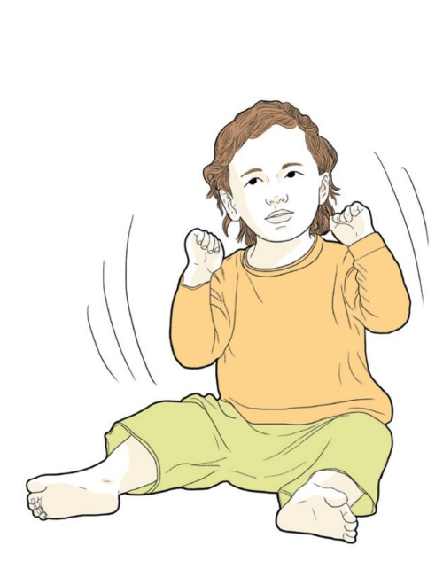

г. Когалым
Что такое «стереотипия»?
Этот термин часто употребляется, когда мы говорим об аутизме или расстройствах аутистического спектра.

Стереотипия — это любое бесцельное повторяющееся движение, звуки или слова.
Стереотипии есть у каждого из нас. Например, накручивание волос на палец во время разговора, привычка постукивать пальцами по столу или грызть ногти от скуки или переживаний. Кто-то хрустит костяшками или кусает губы, пальцы.
Часто стереотипии у детей с РАС привлекают чрезмерное внимание окружающих, либо причиняют ребенку дискомфорт и родителям хочется их прекратить. Нужно ли это делать?
Во-первых, у всех людей есть самостимулирующее поведение, так что полностью прекратить его в принципе невозможно.
Во-вторых, даже если избавится от одной стереотипии, ей на смену придет другая — и есть риск, что следующая стереотипия будет гораздо более проблемной.
И самое важное — попытки прекратить стереотипии могут вызвать стресс у ребенка и нежелание общаться.
Важно разобраться, почему ребенок прибегает к такому поведению, найти причины появления стереотипий.
Внешне стереотипия может выражаться довольно просто или, наоборот, выглядеть замысловатым ритуалом.
Примеры:
- Покачивание всем телом;
- Кручение вокруг своей оси;
- Марширование на месте;
- Подпрыгивание;
- Поглаживание себя;
- Царапание собственной кожи;
- Потряхивания, взмахи, хлопки и верчение руками;
- Манипуляция объектами в поле периферийного зрения;
- Хождение на цыпочках;
- Бег по кругу;
- Скрещивание ног;
- Рычание;
- Выстраивание цепочек из объектов;
- Однообразные бессмысленные действия с игрушками;
- Расправление складочек на одежде;
- Немедленная и отложенная эхолалия;
- Подкидывание предметов;
- Покусывание авторучки;
- Удары головой о поверхности;
- Рисование повсюду дорожного знака «проезд закрыт»;

Основные характеристики стереотипии и их причины
Стереотипии весьма разнообразны, в отличие от тех же тиков.
Они могут быть сложными и простыми, речевыми и невербальными, задействовать мелкую и/или крупную моторику, направляться на объекты, предметы или самого ребёнка.
- О стереотипии говорят, когда она возникает многократно и длится в течение минимум месяца.
- Стереотипии устойчивы и ригидны, не изменяются вместе со средой, не зависят от изменения окружения ребёнка.
- Чаще всего стереотипичные проявления социально неприемлемы.
Среди версий о причинах есть гипотеза оперантного вида поведения с подкреплением средовой или автоматической обусловленностью.
Самая распространенная теория в научных работах – автоматическое закрепление, когда стереотипия доставляет удовольствие или избавляет от дискомфорта (тревоги, стресса, скуки).
В современных исследованиях разделяют аутостимуляцию и стереотипию.
Одни и те же моторные акты могут иметь разные причины – ребёнок может дергать себя за волосы ради легкой отвлекающей боли или же чтобы повлиять на родителя и добиться покупки игрушки в магазине.

